**国际商务谈判第一节课官方笔记**

目录

1. 课件下载及重播方法
2. 本章/教材结构图
3. 本章知识点及考频总结
4. 配套练习题
5. 其余课程安排

一、课件下载及重播方法

二、教材节构图

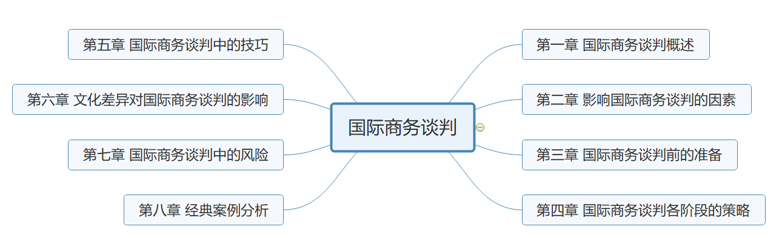

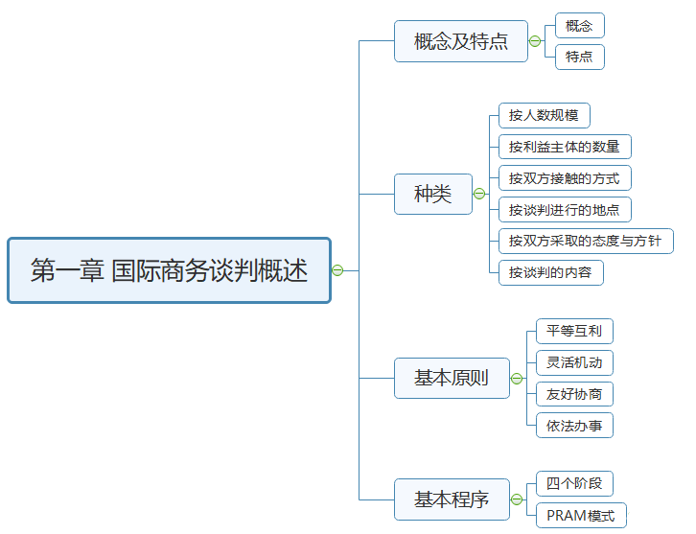

三、本章知识点及考频总结

（一）选择题（共7道）

1. 2001年12月11日，中国正式加入世界贸易组织，为此中国经历了15年的漫长历程。

2.杰德勒·尼尔龙伯格在《谈判的艺术》中提出“谈判的定义最简单，涉及的范围最为广泛，每一个要求满足的愿望和每一次要求满足的需要，至少都是诱发人们展开谈判过程的潜因。只要人们为了改变相互关系而交换观点，只要人们为了取得一致而磋商协议，他们就是在进行谈判。”

3.国际商务谈判的种类：

（1）按谈判的人数规模分为个体谈判和集体谈判。

（2）按谈判的利益主体的数量分为双方谈判和多方谈判。

（3）按谈判双方接触方式分为口头谈判和书面谈判。

（4）按谈判地点分为主场谈判、客场谈判和中立地谈判。

（5）按谈判中双方所采取的态度与方针分为让步型谈判、立场型谈判和原则型谈判。

（6）按谈判的内容来划分共分为投资谈判、租赁及“三来一补”谈判、货物买卖谈判、劳务买卖谈判、技术贸易谈判、损害及违约赔偿谈判。

4.货物买卖谈判是数量最多的谈判。

5.正式谈判阶段一般要经历询盘、发盘、还盘、接受四个环节，其中发盘和接受是必不可少的环节。

6.平等互利原则的运用：

（1）在我国与各国的贸易交往中：不强人所难

（2）我国与各国进行贸易时：反对政治经济特权

（3）在对外贸易作价中：不违反价值规律，不忽视对方利益

（4）在外贸交往中：“重合同，守信用”。

7.友好协商原则的具体内容：

（1）切忌使用要挟、欺骗或其他强硬手段

（2）谈判不可轻易进行，也切忌草率终止

（3）既要坚持原则，也要留有余地

（4）始终坚持“有理、有利、有节”的方针，以理服人

（二）主观题（共14道）

**1. 名词解释：谈判。**

参与各方基于某种需要，彼此进行信息交流，磋商协议，旨在协调其相互关系，赢得或维护各自利益的行为过程。

**2.名词解释：商务谈判。**

主要集中在经济领域，指参与各方为了协调、改善彼此的经济关系，满足贸易的需求，围绕标的物的交易条件，彼此通过信息交流、磋商协议达到交易目的的行为过程。

**3.名词解释：国际商务谈判。**

在国际商务活动中，处于不同国家或不同地区商务活动当事人为了达成某笔交易，彼此通过信息交流，就交易的各项要件进行协商的行为过程。

**4.国际商务谈判与一般贸易相比有哪些共性？**

（1）以经济利益为谈判的目的。国际商务谈判的目的集中而鲜明地指向经济上的利益，虽然参与商务谈判的双方要受政治、外交因素的制约，但他们考虑的却是如何在现有政治、外交关系的格局下取得更多的经济利益。

（2）以经济利益作为谈判的主要评价指标。商务谈判本身就是经济活动的组成部分，或其本身就是一项经济活动，而任何经济活动都要讲究经济利益。

（3）以价格作为谈判的核心。虽然商务谈判所涉及的项目和要素不仅仅是价格，但在几乎所有的商务谈判中其价格都是谈判的核心内容。

**5.国际商务谈判与一般贸易相比有哪些特殊性？**

（1）交易的商洽和涉外活动，有较强的政策性

（2）按国际惯例办事

（3）内容广泛

（4）影响谈判的因素复杂多样

**6.名词解释：让步型谈判、立场型谈判和原则型谈判。**

（1）让步型谈判又称软式谈判，是希望避免冲突，随时准备为达成协议而让步，希望通过谈判签订一个皆大欢喜的协议的谈判方式。

（2）立场型谈判又称硬式谈判，是把任何情况都看做是一场意志力的竞争和搏斗，认为在这样的竞赛中，立场越强硬者，最后的收获也就越多的谈判方式。

（3）原则型谈判又称价值型谈判，要求谈判双方首先将对方作为与自己并肩合作的同事对待，而不是作为敌人来对待。

**7.名词解释：主场谈判、客场谈判、中立地谈判。**

（1）主场谈判是对谈判的某一方来讲的，谈判在其所在地进行，他就是东道主。

（2）对主场谈判的另一方来讲就是客场谈判，他是以宾客的身份前往谈判的。

（3）所谓中立地谈判是指在谈判双方所在地以外的其他地点进行的谈判。在中立地进行谈判，对谈判双方来讲就无宾主之分了。

**8.名词解释：货物买卖谈判。**

货物买卖谈判即一般商品的买卖谈判，它主要是买卖双方就买卖货物本身的有关内容，如质量、数量、货物的转移方式和时间、买卖的价格条件与支付方式、交易过程中双方的权利、责任和义务等问题所进行的谈判。

**9.名词解释：投资谈判。**

投资谈判是指谈判的双方就双方共同参与或涉及的某项投资活动，对该投资活动所涉及的有关投资的周期、投资的方向、投资的方式、投资的内容与条件、投资项目的经营及管理，以及投资者在投资活动中的权利、义务、责任和相互关系所进行的谈判。

**10.简述我国国际商务谈判的基本原则。**

（1）平等互利原则

（2）灵活机动原则

（3）友好协商原则

（4）依法办事原则

**11.简述商务谈判的基本程序。**

（1）准备阶段

一场谈判能否达到预期的目的，获得圆满的结果，不仅要靠谈判桌上有关策略、战术和技巧的灵活运用和充分发挥，还有赖于谈判前充分细致的准备工作。

（2）开局阶段

主要指谈判双方见面后，在进入具体交易内容之前，相互介绍、寒暄以及就谈判内容以外的话题进行交谈的那段时间和经过。

（3）正式谈判阶段

又称实质性谈判阶段，是指从开局阶段结束以后，到最终签订协议或谈判失败为止，双方就交易的内容和条件进行谈判的时间和过程。它是整个谈判过程的主体。正式谈判阶段一般要经历询盘、发盘、还盘、接受四个环节。

（4）签约阶段

谈判双方经多次反复洽谈，就合同的各项重要条款达成协议以后，为了明确各方的权利和义务，通常要以文字形式签订书面合同。

**12.准备阶段都包含哪些工作？**

（1）对谈判环境因素的分析

（2）信息的收集

（3）目标和对象的选择

（4）谈判方案的制订

（5）模拟谈判

**13.名词解释：PRAM 谈判模式。**

PRAM 谈判模式由制定谈判计划、建立关系、达成使双方都能接受的协议、协议的履行与关系维持四个步骤构成，并是一个连续不断的过程。

**14.简述PRAM谈判模式的构成。**

（1）制定谈判计划（Plan）。

（2）建立关系（Relationship）。

（3）达成使双方都能接受的协议（Agreement）。

（4）协议的履行与关系维持（Maintenance）。

（注：答题时英文可以不必写出。）

四、配套练习题

1. 《判断的艺术》一书作者是（ ）

A:马什

B:盖芬

C:迈耶

D:尼尔龙伯格

2. 中国成为世界贸易组织正式成员的准确日期是（ ）

A:2000年11月12日

B:2000年12月11日

C:2001年11月12日

D:2001年12月11日

3. 国际商务谈判与一般贸易谈判的共性体现在（ ）

A:较强的政策性

B:以价格为核心

C:谈判内容广泛

D:​影响因素复杂

4. 以下有关国际商务谈判的说法中，不正确的是（ ）

A:按国际惯例办事

B:以价格为谈判核心

C:影响谈判的因素有限

D:以经济利益为主要目标

5. 必须选择全能型谈判人员的谈判类型是（ ）

A:双边谈判

B:多边谈判

C:个体谈判

D:集体谈判

6. 在对方所在地进行的商务谈判，叫做（ ）

A:主场谈判

B:客场谈判

C:中立场谈判

D:非正式场合谈判

7. 随时准备为达成协议而让步，希望通过谈判签订一个皆大欢喜的协议。这种谈判被称为（ ）

A:软式谈判

B:硬式谈判

C:原则型谈判

D:价值型谈判

8. 相对而言，最可能增加时间与成本的谈判方式是（ ）

A:让步型谈判

B:软式谈判

C:立场型谈判

D:原则型谈判

9. 既理性又富有人情味的谈判类型是（ ）

A:让步型谈判

B:软式谈判

C:原则型谈判

D:立场型谈判

10. 在商务谈判中必须“重合同，守信用”。这体现了商务谈判的（ ）

A:平等互利原则

B:灵活机动原则

C:友好协商原则

D:依法办事原则

[参考答案]：DDBCC BACCA

五、其余课程安排